Победители конкурса «Человек года» – 2018

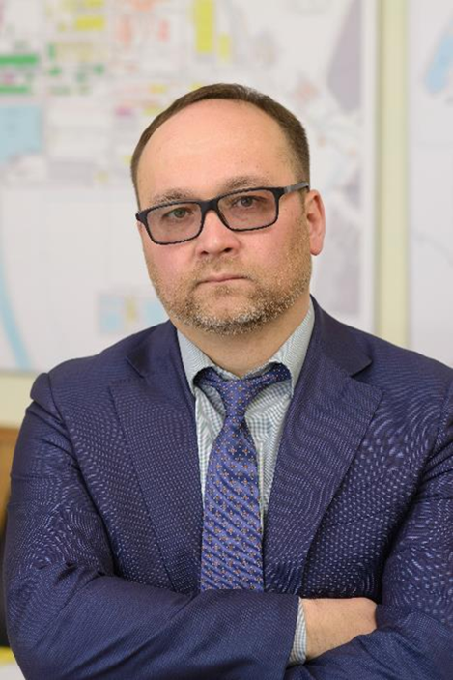
«Человек года» в сфере хозяйственно-экономической деятельности – Владимир Давыденко, генеральный директор АО «Апатит».

Владимир Давыденко в компанию «ФосАгро» пришел сразу после окончания Московской государственной академии химического машиностроения. В разные годы занимал ключевые посты на различных предприятиях компании. С 1999 по 2000 год работал в ОАО «НИУИФ» в должности научного сотрудника, заместителя заведующего научно-аналитического отдела.

В минувшем году в Череповце компания завершила ключевой инвестиционный проект «Стратегии-2020» - строительство высокотехнологичного агрегата аммиака и крупнейшего в Европе промышленного комплекса по производству гранулированного карбамида. Для предприятия это – рост объема продукции, для города и региона – новые рабочие места, дополнительные налоговые отчисления.
Успех исторической стройки – большая заслуга Владимира Васильевича, который руководил всеми стадиями проекта, начиная с работы над контрактами и заканчивая пуском объектов. Контролируя подготовку и ход строительства, он проявил качества блестящего руководителя. Следование выбранной стратегии и оперативное решение возникающих вопросов позволило создать современный производственный комплекс. Работа над этим проектом закончена, но развитие череповецкого химического кластера продолжается.
Сегодня под непосредственным руководством Владимира Давыденко на предприятиях акционерного общества «Апатит» реализуется сразу несколько крупных инвестиционных проектов. Пуск производств даст новый импульс развития не только компании «ФосАгро», но и экономике Череповца и Вологодской области в целом.
В 2017 году Владимир Давыденко награжден Почетной грамотой Министерства промышленности и торговли.

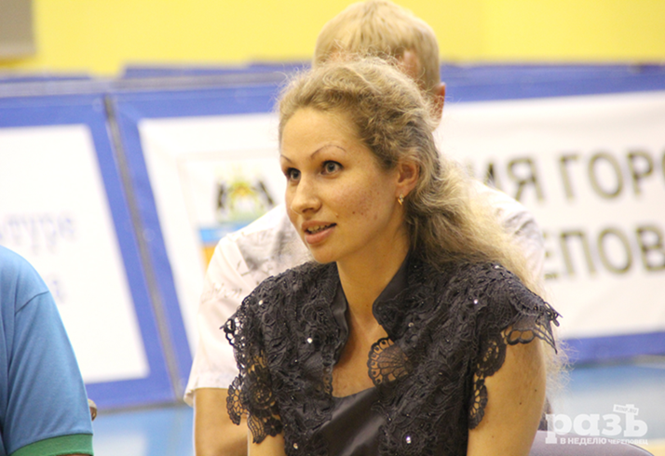
«Человек года» в сфере социальной деятельности – Мария Новосельцева, балетмейстер-постановщик Дворца металлургов.

Мария Новосельцева танцевальную карьеру начала в 1999 году, став артисткой шоу-балета «Магия». В 2010 году по просьбе руководства городского спортклуба инвалидов взялась за организацию танцевального коллектива «Ступени», участниками которого стали люди с ограниченными возможностями здоровья, профессиональные танцоры и любители.
Сегодня коллектив известен не только в России, но и за рубежом. Ступени – это уже не просто коллектив, а настоящая семья: ребята вместе не только тренируются и выступают, но и проводят праздники, ездят на экскурсии, отдыхают на природе.
Коллектив приглашают на Всероссийские и международные фестивали и конкурсы. В 2016 году «Ступеням» было присвоено звание – «Народный самодеятельный коллектив». В его репертуаре так много массовых и сольных номеров, что хватает на большой концерт.
Как говорят сами танцоры, все это благодаря руководителю – талантливой и неравнодушной Марии Новосельцевой.

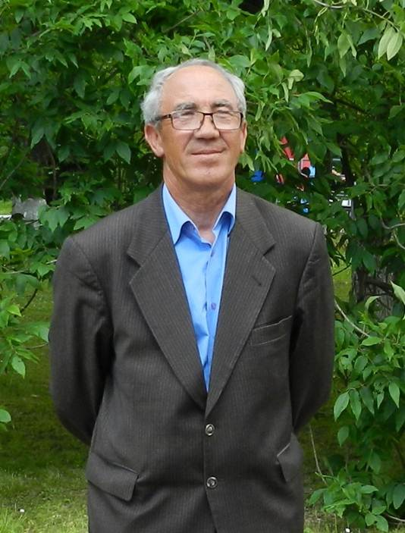
«Человек года» в сфере общественной деятельности – Михаил Табаков, председатель Совета ветеранов ПАО «Северсталь».

Михаил Табаков почти 40 лет проработал на металлургическом комбинате, пройдя путь от дозировщика шихты до начальника агломерационного производства. Имеет звания «Ветеран труда Вологодской области», «Почетный металлург», «Почетный рационализатор». С 2014 года возглавляет одну из крупнейших ветеранских организаций области – Совет ветеранов ПАО «Северсталь».
Физкультура и спорт, культурно-массовые мероприятия, туризм, кружки по интересам, образовательные курсы – все эти направления есть в клубе ветеранов «Северстали».
Лидер и энтузиаст Михаил Табаков объединяет вокруг себя единомышленников и уже вместе они делают все для того, чтобы после выхода на заслуженный отдых металлурги продолжали вести активный образ жизни: придумывают новые направления работы и вовлекают в мероприятия все больше и больше пожилых людей.

В один момент коллективов и событий в совете ветеранов стало так много, что в небольшом здании на улице Вологодской стало тесно. Глядя на инициативность бывших работников, руководство металлургического комбината приняло решение сделать клубу подарок — более просторное здание. Здесь практически у каждого коллектива появился свой кабинет, у вокальных и танцевальных ансамблей — гардеробные для костюмов. Оборудовали актовый, гимнастический и выставочный залы.
Особым вниманием и заботой Михаил Степанович окружает тех ветеранов, которые оказались в трудной жизненной ситуации, а также активно развивает волонтерское движение.
Михаил Табаков проводит большую общественную работу, взаимодействует с профсоюзным комитетом ПАО «Северсталь», административными структурами города и области, предприятиями и общественными организациями.

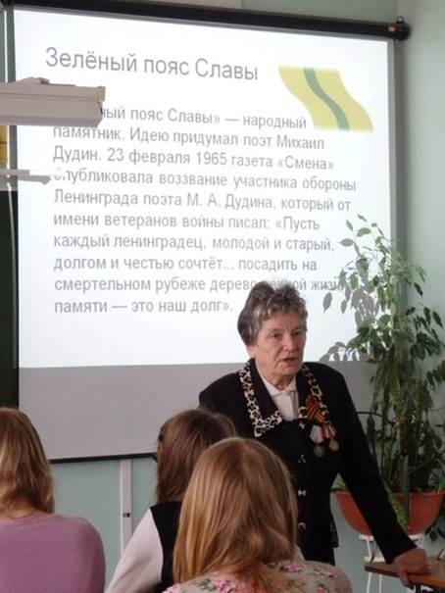
Номинация «Социальный проект года»

Победитель – Нелли Успенская, автор акции «Улица героя», секретарь совета череповецкого отделения Всероссийского общественного движения «Дети войны»

Акция «Улица героя» прошла в Череповце в начале мая 2018 года.
Патриотический и в тоже время образовательный проект организовала и провела секретарь совета череповецкого отделения Всероссийского общественного движения «Дети войны» Нелли Успенская.

Нелли Николаевна не понаслышке знает, что такое война. В 1941 году ей было 4 года, детство было трудным. Пришлось пережить страх, лишения и голод.
Сегодня Нелли Николаевна – активистка движения по сохранению памяти о тех страшных и героических днях в истории страны.
В канун празднования очередной годовщины Дня Победы вместе с другими детьми войны, юнармейцами и ребятами из туристско-краеведческого клуба «Исток» Нелли Успенская решила познакомить череповчан с историей города.

В Череповце 8 улиц носят имена героев, участников Великой Отечественной войны – это улицы Данилова, Жукова, Моченкова, Глухова, Сазонова, Годовикова, партизана Окинина и Краснодонцев. Но, к сожалению, немногие горожане знали, в честь кого названа улица, на которой они проживают. В ходе акции «Улица героя» было проведено более 20 встреч со школьниками и студентами. В школах и на улицах Череповца горожанам было передано около 350 конвертов в форме солдатских треугольников с рассказами об улицах героев.

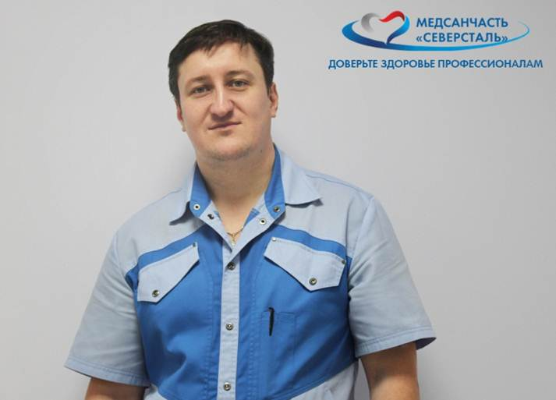
«Человек года. Молодое поколение» – Николай Шугаев, врач-травматолог-ортопед.

Николай Шугаев выпускник Ярославской государственной медицинской академии. В «Медсанчасти «Северсталь» работает с 2009 года, имеет первую квалификационную категорию. Постоянно внедряет в клиническую практику травматологического отделения новые технологии лечения.

Чуткий и ответственный, уверенный и спокойный, врач по призванию, новатор — так отзываются о Николае Шугаеве коллеги и пациенты.

Благодаря смелости молодого врача в отделении травматологии медсанчасти «Северсталь» стали проводить такие операции, на которые раньше череповчан отправляли в федеральные медицинские центры.

За последнее время доктор Шугаев выполнил ряд уникальных для нашего города операций. Так, в течение полутора лет он вел борьбу за здоровье пациента, экстренно поступившего в травматологическое отделение медсанчасти в крайне тяжелом состоянии с открытым переломом костей правой голени. Проведя 7 сложнейших операций по сохранению ноги пациента, Николай Валериевич добился практически полного восстановления работы конечности. Пациент начал самостоятельно ходить.
В сентябре 2017-го доктором Шугаевым была проведена еще одна сложная операция. У 20-летней девушки была редкая травма, которая могла привести к серьезным последствиям. Николай Шугаев взялся за операцию, которую до этого в Череповце не проводили. И уже через месяц лечения пациентка вернулась к нормальному образу жизни.
Чуть позже врачи медсанчасти впервые в области провели высокотехнологичную операцию по протезированию коленного сустава. Врачу Шугаеву ассистировали врачи из Ярославля. Операцию сделали сразу двум череповчанкам.

